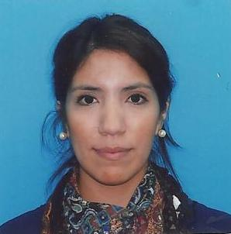**CURRÍCULUM VITAE**

**DATOS PERSONALES:**

**Nombre completo:** ELVIRA MARICEL

**Apellido:** DAVILA

**Edad:** 27 Fecha de nacimiento: 11/12/1988

**D.N.I.** N° 33.992.063 **Cuil**: 27-33992063-5

**Lugar de nacimiento:** RIO GRANDE -Pcia. TIERRA DEL FUEGO

**Nacionalidad:** argentina

**Estado civil:** Soltera.

**Domicilio particular:** Intevu 10 casa nº 96

**Teléfono celular:** 2964-15576454 / 2964- 15485451

**Email:** e.mariceldavila@gmail.com

## FORMACION ACADEMICA:

## Nivel primario: completo. Escuela nº 14 (1995-2000)

## Nivel Secundario: completo. Centro Polivalente de Arte (2001-20006)

* Actualmente cursando 2º año de Profesorado de Educación Inicial.

**CONOCIMIENTOS ADQUIRIDOS:**

* Manejo de pc. Nivel avanzado
* Idioma ingles nivel básico

**EXPERIENCIA LABORAL:**

* Asesor telefónico en Callcenter: Operario (ACS Xerox 2010 -2013)

**OTROS DATOS:**

* Disponibilidad horaria: full time